4. Administración de Apache

4.16. Alojamiento Virtual de sitios web en Linux

Realiza la .siguiente configuración en el servidor Apache instalado en ServidorLinuxXX
- Configura el servidor DNS de ServidorW2008XX para que resuelva los nombres software.dawXX.net y hardware.dawXX.net.
- Deshabilita el servidor virtual por defecto.
- Crea y habilita un servidor virtual para el dominio software.dawXX.net
• Directorio raíz /var/www/html/software.
o Se servirá el fichero index.html si no se indica ningún fichero en la URL.
o No se mostrará un listado del directorio raíz si no se solicita ningún fichero
o Podrán acceder todos los usuarios.
- Directorio /var/www/html/software/privado.
o Solo podrá acceder el usuario linux desde el equipo 172.16.10.XX7 (DesarrolloW7XX).
o Se mostrará un listado del directorio raíz si no se solicita ningún fichero.
- El log de errores será /var/log/apache2/software.error.log.
- E! log de accesos será /var/log/apache2/software.access.log, con formato combined.
■ Crea y habilita un servidor virtual para el dominio hardware.dawXX.net
- Directorio raíz /var/www/html/hardware.
o Se servirá el fichero índex.html si no se indica ningún fichero en la URL.
o Se mostrará un listado del directorio raíz si no se solicita ningún fichero.
o Podrán acceder todos los usuarios.
• Se creará el alias /alumno que permitirá acceder al directorio virtual /home/alumno.
o Se permitirá sobrescribir todas las directivas haciendo uso de ficheros .htaccess en /home/alumno.
- El log de errores será /var/log/apache2/hardware.error.log.
- El log de accesos será /var/log/apache2/hardware.access.log, que tendrá formato combined.
1. Configuración del servidor DNS
- Configura el servidor DNS de ServidorW2008XX para que resuelva los nombres software.dawXXnet y hardware.dawXX.net. La dirección IP asociada a los nombres será la IP de ServidorLinuxXX es decir 172.16.10.XX6. Recuerda que debes ir al ServidorW2008XX y en la “Zona de búsqueda directa” para “dawXX.net” añadir host tipo “A” denominados “hardware” y “software” ambos con la IP 172.16.10.XX6. Figura 4.89.

  - Asegúrate que DesarrolloW7XX utiliza el servidor DNS que has configurado, es decir, en “servidor DNS preferido” tiene la IP 172.16.10.XX8, Figura 4.90.

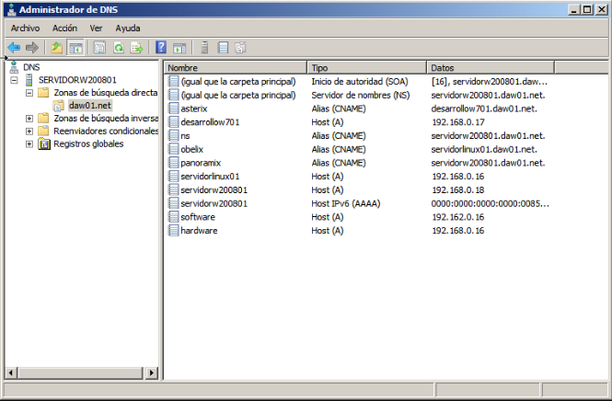

Figura 4.89: Configuración del servidor DNS en ServidorW2008XX

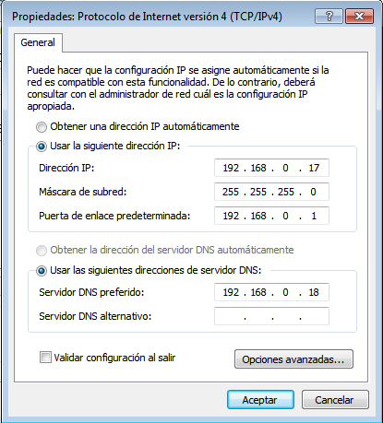

Figura 4.90: Servidor DNS en DesarrolloW7XX
2. Deshabilitar el servidor virtual por defecto
- Consulta el fichero /etc/apache2/sites-available/000-default.conf y comprueba que están hábilitados los servidores virtuales por nombre (directiva Name VirtualHost *:80) en todas direcciones IP y en el puerto 80. Esto anula el servidor principal en todas las direcciones IP.
- Deshabilita el servidor virtual por defecto.
sudo a2dissite 000- default.conf
- Verifica que dentro del directorio /etc/apache2/sites-enabled se ha borrado el fichero 000-default.conf
- Reinicia el servidor para que los cambios tengan efecto. Observa que se muestra un mensaje que indica que no hay servidores virtuales configurados, Figura 4.91.
alunno@ServidorLinux01:/etc/apache2$ sudo service apache2 start
* Starting web server apache2
[Sat May 05 12:19:23 2012] [warn] NameVirtualHost *:80 has no VirtualHosts
[ OK ]
alunno@ServidorLinux01:/etc/apache2$
Figura 4.91: Reinicio del servidor

3. Servidor virtual para el dominio software.dawXX.net.
- Crea el directorio /var/www/html/software.
- Crea el fichero de texto /var/www/html/software/index.html con contenido deseado.
- Crea el directorio /var/www/html/software/privado .
- Crea el fichero de texto /var/www/html/software/privado/privado.html con el contenido que quieras.
- Crea el fichero /etc/apache2/software.digest y añade el usuario linux al dominio software (la opción -c es para crear el fichero). No olvides habilitar el módulo auth_digest si no lo has hecho antes.
sudo a2enmod auth_digest
sudo htdigest -c /etc/apache2/software.digest software linux
- Crea el fichero /etc/apache2/sites-available/software.conf con las siguientes directivas, Figura 4.92.

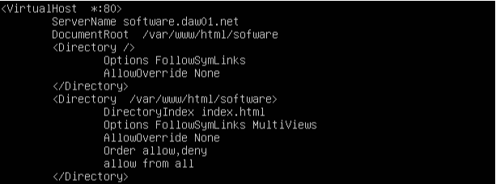

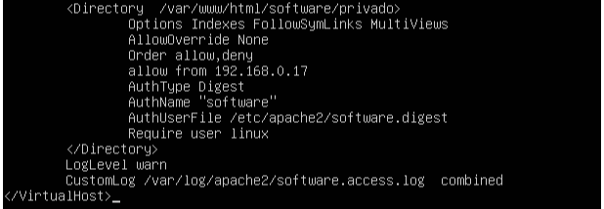

Figura 4.92: Fichero de configuración del servidor virtual software.dawXX.net
- Habilita el servidor virtual de software
sudo a2ensite software
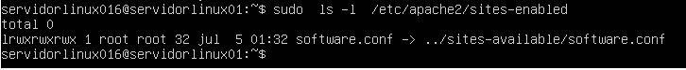
3.8. Verifica que dentro del directorio /etc/apache2/sites-enabled se ha creado el enlace software. Figura 4.93.
Figura 4.93: Directorio /etc/apache2/sites-enabled
3.9. Reinicia el servidor para que los cambios tengan efecto.
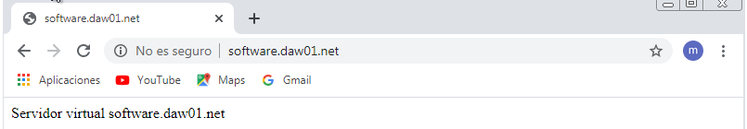
3.10. Desde DesarrolloW7XX accede a http://software.dawXX.net, http://software.dawXX.net/privado. Figura 4.94, y 4.95
Figura 4.94: Acceso al servidor virtual software.daw01.net
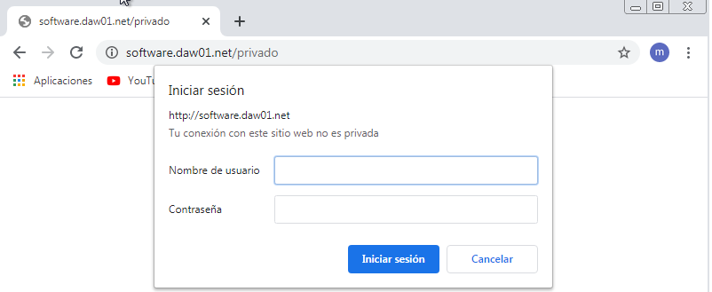
Figura 4.95-a: Acceso al servidor virtual software.daw01.net

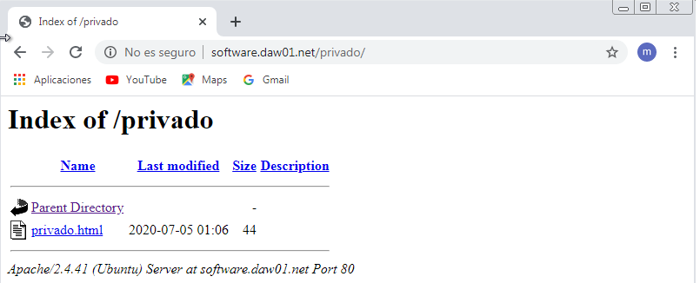

Figura 4.95-b: Acceso al servidor virtual software.daw01.net

4. Servidor virtual para el dominio hardware.dawXX.net
- Crea el directorio /var/www/html/hardware.
- Crea el fichero de texto /var/www/html/hardware/index.html con contenido que quieras.
4.3. Crea el fichero /etc/apache2/sites-available/hardware.conf con las siguientes directivas,
Figura 4.96.

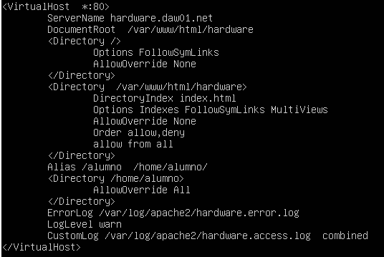

Figura 4.96: Fichero de configuración del servidor virtual hardware.domiXX.local

4.4. Habilita el servidor virtual de hardware.
sudo a2ensite hardware

4.-5. Verifica que dentro del directorio /etc/apache2/sites-enabled se ha creado el enlace hardware. Figura 4.97.
Figura 4.97: Directorio /etc/apache2/sites-enabled
4.6. Reinicia el servidor para que los cambios tengan efecto.
4.7. Desde DesarrolloW7XX accede a http://hardware.dawXX.net, Figura 4.98.

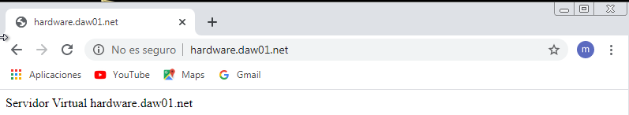

Figura 4.98: Acceso al servidor virtual hardware.daw01.net.

